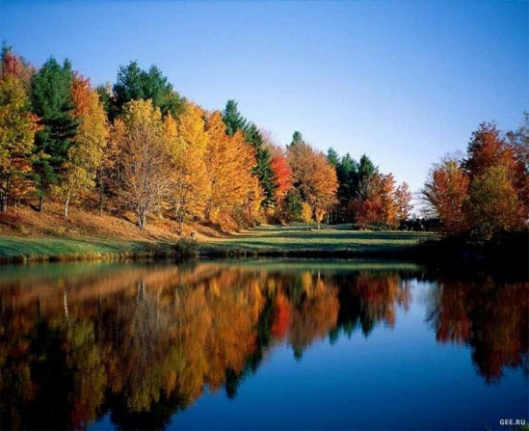
Сельская жизнь.
с. Черемушка № 18 от 17.06.2016г

Протокол
проведения публичных слушаний по проекту решения «О консервации и ликвидации ГТС «Песковский».

17.06.2016г с. Черемушка

Место проведения: сельский клуб
Время проведения:14.00 ч
Присутствовало: 106 человека

Председательствующий публичных слушаний – Алаева Е.Н., глава Черемушинского сельсовета.
Секретарь- Животова Л.И., документовед сельсовета
Председательствующий предложил следующую повестку дня публичных слушаний:
- О рассмотрении проекта решения «О консервации и ликвидации ГТС «Песковский».
Докладчик: Алаева Е.Н., глава Черемушинского сельсовета.
Предложенная повестка дня была поставлена на голосование и принята единогласно. Далее был предложен следующий регламент работы.
- для доклада по первому вопросу – 10 минут
- для справок- до 3 минут
- для выступления в прениях – до 5 минут
Регламент был поставлен на голосование и принят единогласно.
Слово для доклада по первому вопросу: « О рассмотрении проекта решении «О консервации и ликвидации ГТС «Песковский» было предоставлено Алаевой Е.Н., главе Черемушинского сельсовета.
Елена Николаевна сказала, что в связи с тем, что у администрации нет возможности обслуживать ГТС «Песковский», т.к. дорога до данного ГТС земляная и ранней весной, осенью и в дождливую погоду нет возможности осмотреть данный ГТС. Нет соответствующей техники и нет в достаточном количестве работников администрации, чтобы каждый день проводит осмотры. Также мы не видим необходимости в сохранности ГТС «Песковский» потому, что он находится на границе Минусинского и Каратузского районов, и ни один житель не пользуется водой из данного водоема.
Выступил: Фензель С.В., Я считаю, что ГТС «Песковский» нужно сохранить и не ликвидировать, а законсервировать.
Далее прения были прекращены.
Председательствующий предложил провести голосование за принятие предложенного проекта решения Черемушинского сельского Совета депутатов «О консервации и ликвидации ГТС «Песковский».
Было проведено голосование: за основу – 104, воздержавшихся – о, против – 2.
РЕШИЛИ: После обследования ГТС «Песковский» принять конструктивные решения по его консервации.
На этом повестка дня слушаний была исчерпана.

Председательствующий
на публичных слушаниях Е.Н. Алаева

Секретарь
публичных слушаний Л.И. Животова

________________________________________________________________________
Выпуск номера подготовила и осуществила администрация Черемушинского сельсовета.
тираж 35 экз. Россия 662854 Красноярский край Каратузский район с. Черемушка ул. Зеленая 26-Б. тел. 37- 1- 60.

